Шаг 2. Записываемся на курс (становимся участникоми сетевого сообщества)
- Запустите Internet Explorer (или любой другой браузер, которым Вы привыкли пользоваться) и в адресной строке наберите адрес сайта Дистанционного образования — http://moodle.mmc.rightside.ru (или можно нажать клавишу {Ctrl} на клавиатуре и щелкнуть на ссылку выше).
- Нажмите на кнопку Вход в правом верхнем углу.
- На странице входа введите свой Логин и Пароль.
- В средней части окна выберите ту категорию (щелкните мышью по ее названию), с которой Вы хотите работать:
- Городские мероприятия;
- «Городское методическое объединение педагогов-психологов образования»
- После того, как Вы выберете одну из категорий, Вам откроется страница с перечнем курсов (сетевых сообществ) и описанием их предназначения.
Около названия курса могут располагаться различные значки:
  - — данный значок говорит о том, что этот курс доступен любому человеку, даже тому, кто не зарегистрирован на сайте (то есть гостевой доступ)
  - — этот значок говорит о том, что на курс допускаются только те слушатели, которые зарегистрированы на сайте и знают кодовое слово. Как правило, кодовое слово рассылается учителем.
- Теперь Вам необходимо выбрать тот курс (то сетевое сообщество), который Вам нужен.
Например, Вы выбрали категорию «Городское методическое объединение педагогов-психологов образования». Перед Вами откроется перечень курсов, входящих в эту категорию. Вы выбираете тот, который Вам нужен:

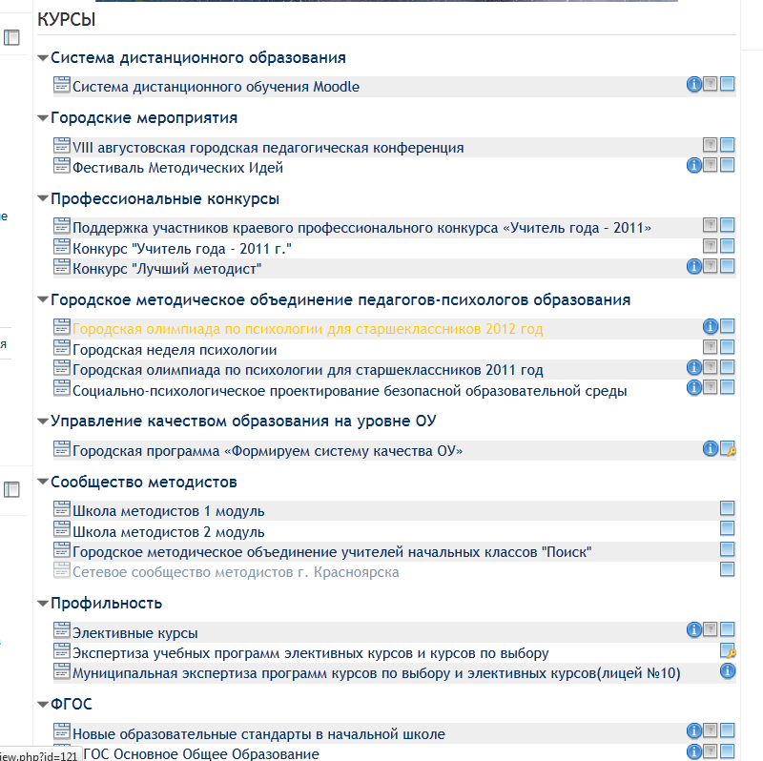

- Если Вы заходите на курс первый раз, то система может:
- автоматически предложить Вам записаться на курс (это происходит в том случае, если гости на курс не допускаются); в этом случае необходимо ей ответить утвердительно (нажать на кнопку Да):
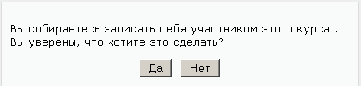
- запустить Вас на курс, но не сделать Вас полноправным членом данного курса (часто это бывает, когда на курс разрешен гостевой доступ). В этом случае записываться на курс Вам придется самостоятельно.
Для этого на странице Вам необходимо найти блок Управление (обычно он располагается в левой колонке страницы) и в нем нажать на ссылку Записаться на курс
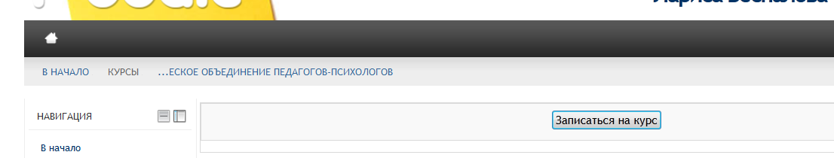
- запросить у Вас кодовое слово для входа; Вам надо будет ввести кодовое слово и записаться на курс (нажать на кнопку).
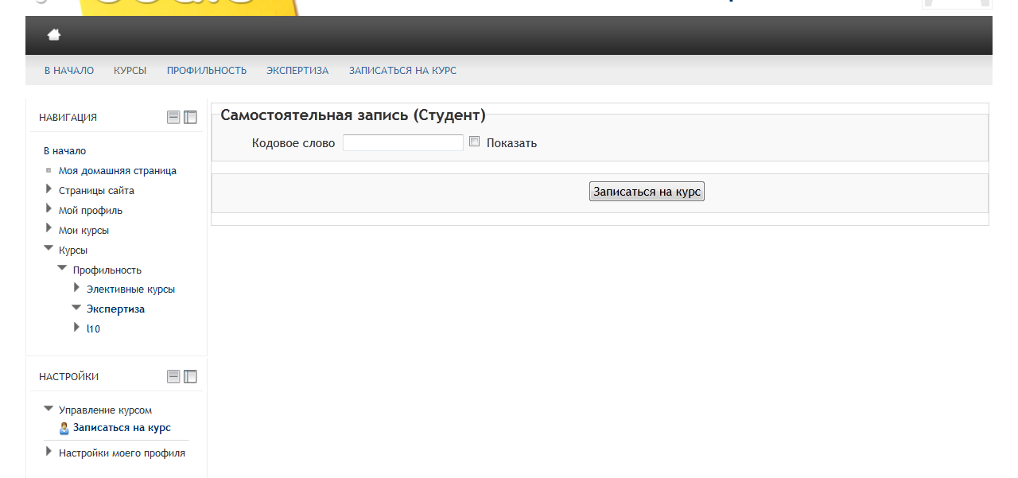
- Не зависимо от того, что спросит у Вас система, Вы знаете, что делать. То есть Вы в любом случае станете полноправным членом выбранного Вами курса (или сетевого сообщества).
- После того, как Вы записались на курс (стали членом сетевого сообщества), необходимо заполнить свою личную страничку… Но… это уже совсем другая песня!

